Информация о распространении особо опасных вредителей в Красноярском крае на 15.08.2024 г.

Информация о распространении и развитии саранчовых вредителей в Красноярском крае на 15.08.2024 г. Общая площадь обследования по саранчовым составляет 87,20 тыс. га.
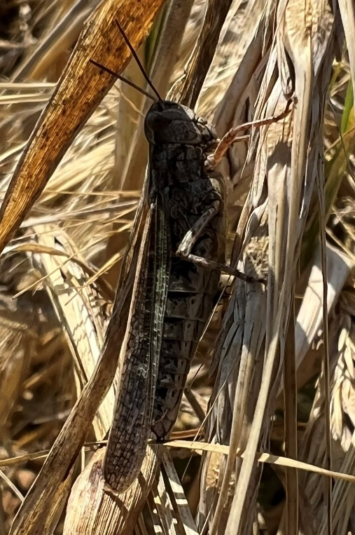
Весенне-контрольные обследования по кубышкам саранчовых вредителей проведены на площади 15,02 тыс. га, заселена вся обследованная площадь, со средней численностью 2,9 экз./м².
Обследования по личинкам нестадных видов на сельхозугодиях проведены на площади 29,03 тыс. га. Личинки обнаружены во всех районах на площади 23,71 тыс. га, средняя численность – 4,0 экз./м².
Максимальная численность 25,0 экз./м² зафиксирована в Курагинском районе на площади 60 га. Площадь с превышением значений экономического порога вредоносности составляет 1,87 тыс. га.
Начало окрыления нестадных саранчовых зафиксировано в третьей декаде июня.
Обследования на имаго нестадных видов саранчовых на сельхозугодиях проведены на площади 42,85 тыс. га. Крылатые особи обнаружены во всех районах на площади 30,56 тыс. га со средней численностью 4,5 экз./м². Переход вредителей на посевы зерновых начался на юге края в третьей декаде июня. На данный момент в крае заселено 69% обследованных зерновых культур с численностью 1,8 экз./м², что ниже в 1,3 раза показателей прошлого сезона. При этом численность на стациях питания (сенокосах, пастбищах и многолетних травах) увеличилась в 1,2 раза с прошлого года до 11,6 экз./м². Максимальная численность 119,0 экз./м² зафиксирована в Ермаковском районе на площади 280 га. Площадь с превышением значений экономического порога вредоносности составляет 0,83 тыс. га.
Обработки на территории края не проводились.
ЧС по саранче в районах края не вводилась.
Краткосрочный прогноз на ближайшую неделю:
У нестадных саранчовых продолжается яйцекладка с дальнейшим отмиранием.

Информация о распространении и развитии лугового мотылька в Красноярском крае на 15.08.2024 г. Общая площадь обследования с целью выявления лугового мотылька составляет 74,29 тыс. га.
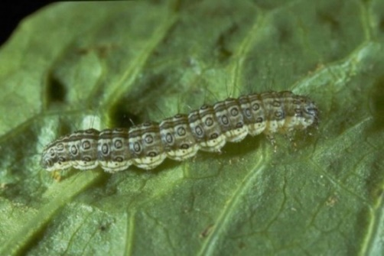
Весенне-контрольные обследования с целью выявления коконов вредителя проведены на площади 14,23 тыс. га, заселено 0,98 тыс. га, средняя численность – 1,8 экз./м².
Единичный лет бабочек лугового мотылька начался в третьей декаде мая.
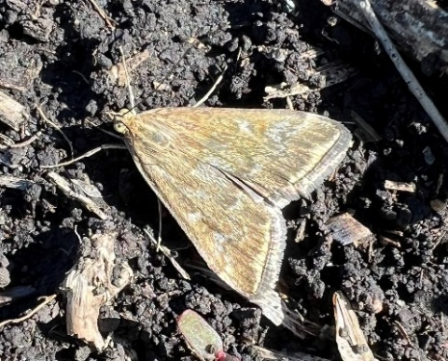
Обследования с целью выявления бабочек перезимовавшей генерации проведены на площади 44,03 тыс. га. На заселенной площади в Большемуртинском, Дзержинском, Канском, Каратузском, Краснотуранском, Курагинском, Минусинском, Нижнеингашском, Новоселовском, Сухобузимском и Шушенском районах 16,88 тыс. га средняя численность бабочек составила 3,8 экз. на 50 шагов. Максимальная численность 15,0 экз. на 50 шагов выявлена в Минусинском районе на площади 350 га.
Отрождение гусениц началось 14 июня в Шушенском районе на 300 га посевах клевера.
Обследования с целью выявления гусениц первой генерации проведены на площади 8,69 тыс. га. На площади 0,39 тыс. га в Шушенском районе средневзвешенная численность гусениц составила 2,0 экз./м². Максимальная численность 2 экз./м² выявлена на площади 380 га в Шушенском районе на посевах клевера и кукурузы.
Обследования с целью выявления бабочек первой генерации проведены на площади 3,97 тыс. га, заселено 1,35 тыс.га. Отрождение бабочек первой генерации началось в начале третьей декады июля, это раньше прошлого сезона на декаду. Заселена вся обследованная площадь (Большемуртинский, Сухобузимский районы) с средней численностью 5,6 экз. на 50 шагов. Максимальная численность 10 экз. на 50 шагов выявлена в Большемуртинском районе на пастбище в 520 га.
ЧС по луговому мотыльку в районах края не вводилась.
Краткосрочный прогноз на ближайшую неделю: продолжение отрождения гусениц.

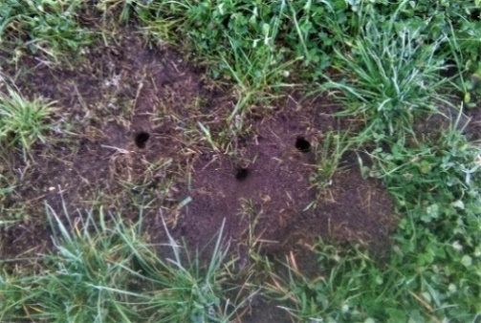
Информация о распространении и развитии мышевидных грызунов в весенний период в Красноярском крае на 15.08.2024 г. Общая площадь фитосанитарного мониторинга с целью выявления мышевидных грызунов составляет 18,62 тыс. га.
При проведении весеннего обследования на площади 18,62 тыс. га мыши выявлены во всех районах на площади 18,42 тыс. га со средневзвешенной численностью 49,0 жил. нор на га. Максимальная численность – 246,0 жил. нор на га выявлена в Емельяновском районе на площади 150 га.
ЧС по мышевидным грызунам в районах края не вводилась.

Информация о распространении и развитии клопа вредная черепашка в Красноярском крае на 15.08.2024 г. Общая площадь обследования составляет 33,28 тыс. га.
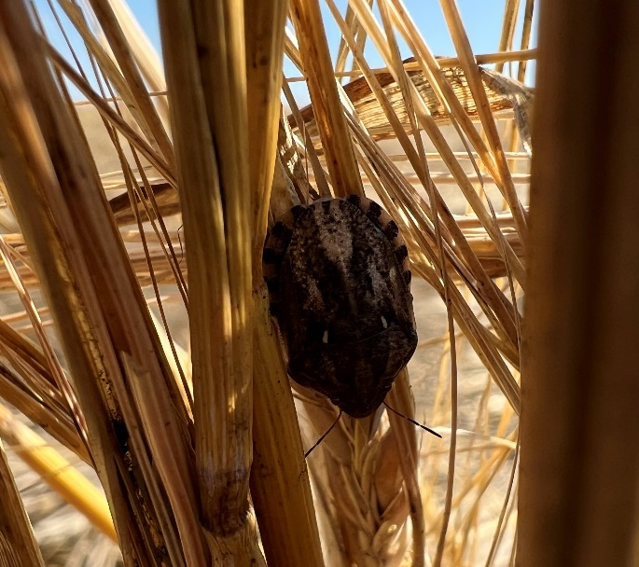
Обследования по перезимовавшим клопам на посевах озимых культур проведены на площади 1,32 тыс. га. На заселенной площади 0,68 тыс. га в Минусинском, Курагинском и Шушенском районах, средняя численность имаго составила 0,6 экз./м². Максимальная численность – 1,0 экз./м² выявлена в Шушенском и Минусинском районах на площади 320 га. Пороговые значения численность имаго не превышала. Защитные мероприятия не проводились.
Обследования по личинкам на посевах озимых культур проведены на площади 2,32 тыс. га, заселенная площадь составила 1,85 га. Средняя численность личинок составила 1,54 экз./м². Максимальная численность – 4,0 экз./м² учитывалась в Шушенском районе на площади 200 га.
Обследования по имаго на яровых зерновых культурах проведены на площади 21,27 тыс. га. На заселенной площади 1,88 тыс. га средняя численность жуков составила 0,53 экз./м². Максимальная численность – 1,0 экз./м² учитывалась в Шушенском районе на площади 100 га.
Обследования по личинкам клопов на посевах яровых культур проведены на площади 10,72 тыс. га, заселено 4,46 тыс. га со средней численностью 0,67 экз./м². Максимальная численность – 2,0 экз./м² выявлена в Каратузском районе на площади 200 га.
Обработки на территории края проведены на 2,02 тыс. га.
ЧС по клопу вредная черепашка в районах края не вводилась.
Краткосрочный прогноз на ближайшую неделю: допытывание личинок, окрыление и начало миграции в места зимовки взрослых особей.

Руководитель филиала | А. В. Малинников

